28.12.2017.
Projekta “Accelerate SUNShINE” ietvaros gūta pieredze Siguldā
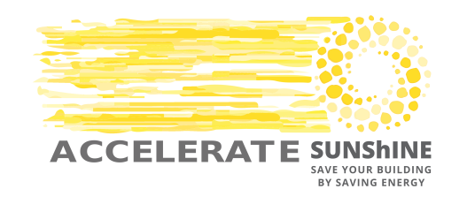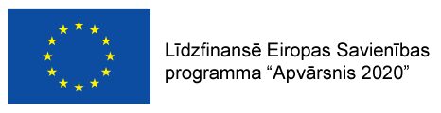
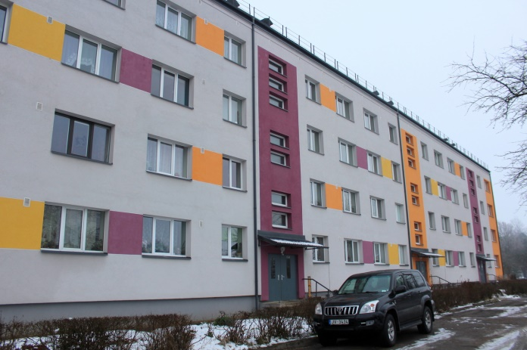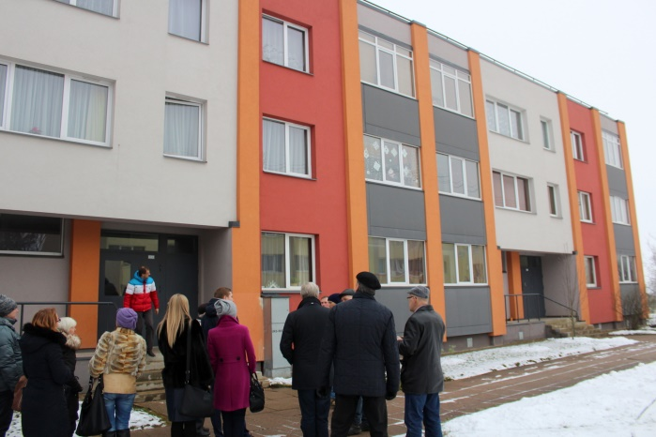
Atjaunotās ēkas Stacijas ielā 28 un Kaijas ielā 6, Siguldā
Apzinoties problēmu un nepieciešamību Tukuma novadā visaptveroši atjaunot daudzdzīvokļu mājas un samazināt iedzīvotāju maksājumus par apkuri un karstā ūdens sagatavošanu, Tukuma pašvaldība ir iesaistījusies projektā “Accelerate SUNShINE”.
Projekts “Accelerate SUNShINE” ir projekta “SUNShINE” turpinājums jeb tālāka attīstība, lai Latvijas pašvaldībās atjaunotu gan publiskās, gan dzīvojamās ēkas, mobilizētu visas ieinteresētās puses, veiktu priekšizpēti, nodrošinātu finanšu vadības instrumentus un risinātu tiesiskos un reglamentējošos jautājumus, izmantojot ilgtermiņa energoefektivitātes pakalpojuma līgumu un sasniedzot atjaunotajās ēkas 50 – 60% enerģijas ietaupījumu.
Projekta moto ir “Saglabā savu ēku, taupot enerģiju. Virzies uz priekšu ātrāk” (Save your building by saving energy. Begin to move more quickly). Šis projekts ir saņēmis finansējumu no Eiropas Savienības Pētniecības un inovāciju programmas “Apvārsnis 2020” granta līguma Nr.754080 ietvaros. Projekta vadošais partneris ir Rīgas Tehniskā universitāte, un projektā vēl papildus ir iesaistījušās trīs citas pašvaldības: Ādaži, Bauska un Jūrmala.
Projekta ietvaros 2017.gada 19.decembrī Tukuma novada pašvaldības pārstāvji un dzīvojamo ēku pārvaldnieki, kā arī pārstāvji no pārējām iesaistītajām pašvaldībām devās pieredzes apmaiņas braucienā uz Siguldu, lai apskatītu ēkas, kuras jau ir atjaunotas, izmantojot energoefektivitātes pakalpojuma līgumu.
Pieredzes apmaiņas brauciena dalībnieki Siguldā tika iepazīstināti ar diviem objektiem – ēku Stacijas ielā 28 un ēku Kaijas ielā 6, kuru atjaunošana pabeigta 2013.gadā, veicot fasādes, cokola, bēniņu un pagraba siltināšanu, jumta seguma nomaiņu, logu un durvju nomaiņu, kāpņu telpu remontus un citus darbus. Kā liecina SIA “RENESCO” sniegtā informācija, atjaunošanas rezultātā ēkai Stacijas ielā 28 iegūts enerģijas ietaupījums apkurei un karstā ūdens cirkulācijai 54%, bet ēkai Kaijas ielā 6 – 62%.
Pēc objektu apskates dalībniekiem bija iespēja apspriest redzēto un pārrunāt dažādus jautājumus ar projekta partneriem. Redzot atjaunotās ēkas, brauciena dalībnieki guva pārliecību, ka, siltinot un veicot nepieciešamos ēkas remontdarbus, var panākt būtisku enerģijas patēriņa ietaupījumu, tādējādi samazinot izmaksas apkures sezonā, pagarināt ēkas mūžu, kā arī uzlabot mājas vizuālo izskatu.
Plašāku informāciju par ēku visaptverošu atjaunošanu var iegūt tīmekļa vietnē www.sharex.lv.

Anda Kubiliusa
Tukuma novada Domes
Sabiedrisko attiecību speciāliste

